首套全面解读人大附中成功奥秘的教育丛书
七年六状元，千人考入北大清华

《刘彭芝教育思想与实践》

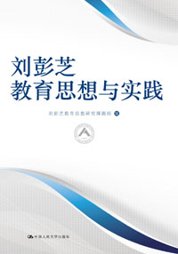 | 《刘彭芝教育思想与实践》  出版社：中国人民大学出版社  销售价格：￥48.00  作者：刘彭芝教育思想研究课题组  上架指导：基础教育  ISBN：978-7-300-12515-2

本书特色：
新时代的教育家应该是什么样子？他们成长的路径在哪里？如何发挥教育家办学的示范效应？如何培养和造就一批教育家？从本书中我们会得到不少有益的启示。
本书讲述了人大附中校长刘彭芝作为广大教育工作者的杰出代表，从教40多年，在人大附中任副校长、校长22年里的所思所为。体现出作为中国新时代教育家独有的国际化视野，中华民族优秀文化的底蕴、精神，以及创新精神和实践能力。本书的出版，一方面是对刘彭芝校长40多年教育思想与实践的总结，同时也是对人大附中先进经验的推广。更重要的是，通过这本书的学习与传播，能对我国基础教育的改革和发展，以及《国家中长期教育改革和发展规划纲要（2010-2020）》的落实起到积极的促进作用。

内容简介：
本书分为四个部分：第一部分（刘彭芝教育思想）讲述的是刘彭芝从教40多年来对教育工作的独特认识。从注重学生人格素养，加强教师队伍建设，倡导和坚持教育家办学，结合国内外优秀学校的办学经验等几个方面，通过大胆、科学的实践，探索出一条适合人大附中发展的道路。第二部分（刘彭芝教育思想研究），第三部分（中外人士对刘彭芝的评价），第四部分（关于刘彭芝的评论、回忆和报道文章）是通过教育界、新闻界的知名人士和人大附中的老师、学生，以及国内外优秀学校的同行的评价来反映刘彭芝在教育理论与教育实践方面的独到之处。
《技术与创新设计》
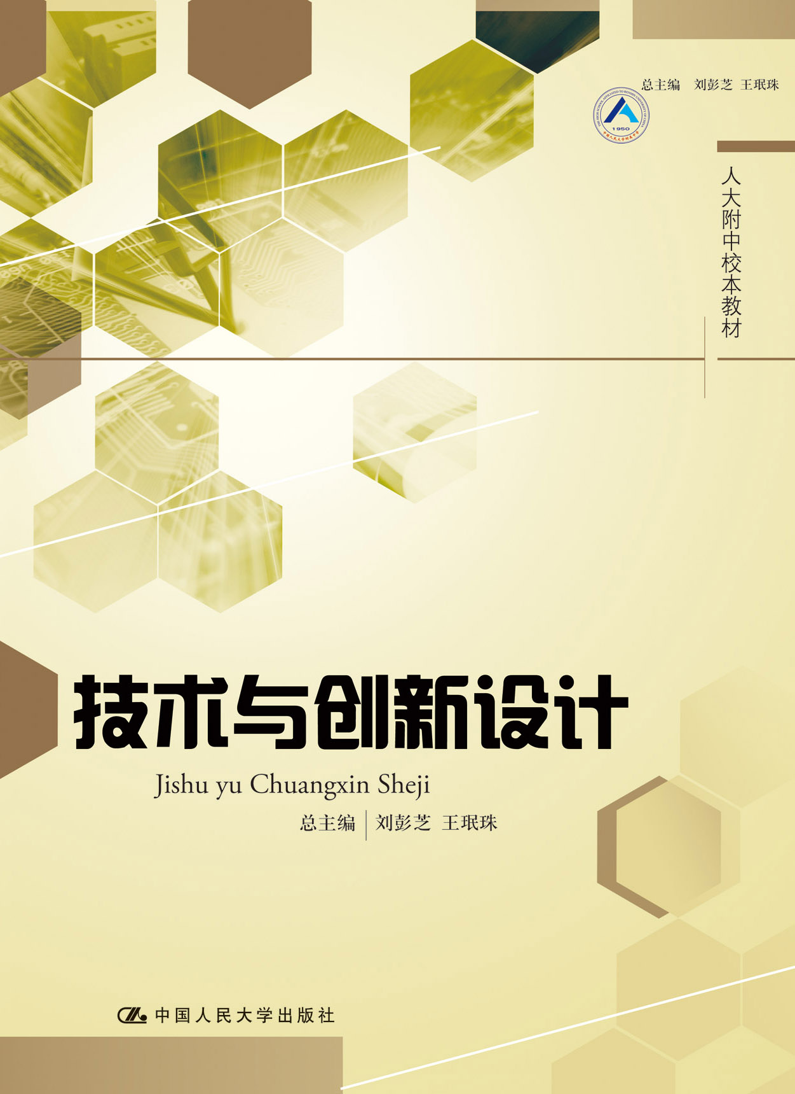 | 《技术与创新设计》  出版社：中国人民大学出版社  销售价格：￥48.00  作者：刘彭芝 王珉珠  上架指导： 基础教育  ISBN：978-7-300-12474-2

本书特色：
本书从同学们的认知特点、兴趣和需求出发，以技术发明为载体培养同学们的创新意识和实践能力，激发同学们参与技术创新设计的兴趣，培养同学们对待科学技术严谨的研究态度，以及对未知问题不断探索的精神。全书集教育性、创新性、可行性和示范性为一体，不仅注重对符合时代需要、与学生生活紧密联系的基础知识与基本操作技能的介绍，而且注重引导学生领悟和树立技术创新思维，在生活实践中主动地去发现问题和解决问题。
在内容选择上，本书注意学科特点与学生特点的统一。根据课程目标和教学的需要选择和组织内容，特别注意选择与学生的现实生活相关联、具有一定的时代性和前瞻性的技术创新作品。利用国家知识产权文献资料，有意识地引导学生熟悉工农业生产技术革新，选取一些简单易行又不乏科技含量的好项目。
内容简介：
本书共分五章：
第一章“丰富多彩的技术课程”，一是介绍人大附中技术课程发展的延续性，二是将技术课程与课外展示平台结合起来，
第二章“技术与创新设计展示平台”，介绍我国部级以上青少年创新发明展示平台。
第三章“创新设计基础”，介绍同学们参与创新设计活动必备的两个能力：
第四章“项目解析及训练”，所涉及的项目具有很强的可操作性，利于推广和普及.
第五章“优秀成果申报及其展示”，所展示的成果者是同学们自主设计的创新作品，它们是当今我国青少年科技创新大赛最佳水平的体现，真实可信，令人叹服

《人大附中老师这样教学生——我的教学育人探索》
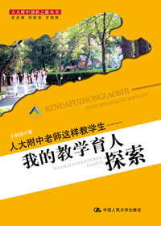 | 《人大附中老师这样教学生——我的教学育人探索》  出版社：中国人民大学出版社  销售价格：￥68.00  作者：总主编 刘彭芝 王珉珠  于树泉 著  上架指导：基础教育  ISBN：978-7-300-12514-5

本书特色：
北京市特级语文教师、人大附中名师——于树泉，在二十多年的教育教学过程中，作为一个启迪心灵、打造精神底子、引领人生前进方向、提升学生思想境界的人之师。让学生心灵朗若晴空，教化独生骄子知道自己是谁，找准南北，把陷入成长烦恼、精神恍惚，学习崩溃的问题生，从青春迷失、人生困境中以爱的激情和力量解救出来，使他们宁静致远，朝着理想之光奔跑飞翔，谱写奋发有为的新青春之歌；为100多名徒儿量身定做诗篇，启迪心灵，开发个性之美。在传道授业过程中，让学生洞见文化思想之美，感受精神的魅力，增长知识和智慧。师生间激扬文字，酬唱互动，引领精神，这里是洋溢着中国文化芳香的诗意世界，探寻教学育人真谛的探索者的思想之光，让人眼前一亮。
内容简介：
全书共八章，第一、第二章侧重在育人。第三章为“千教万教，教人求真”，侧重点在“作文与做人”，也包括学科教育的一些质疑和思考。第四章是教学育人的感言，大多言之有据，有感而发，对教学一线的老师或有启发。第五至第七章侧重在教学，第五章是近几年在新浪、腾迅、搜狐几大媒体所作的高考访谈，第六章和第七章分别为电视高考讲座的诗歌部分和作文部分。对于关心高考的老师、学生和家长，这些内容当有帮助。第八章内容是来自师生和媒体的第一手材料，是“人大附中教师这样教学生”的鲜活印证。

《人大附中学生这样写作文》
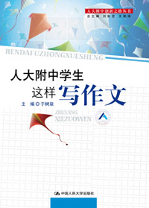 | 《人大附中学生这样写作文》  出版社：中国人民大学出版社  销售价格：￥48.00  作者：总主编 刘彭芝 王珉珠  主 编 于树泉  上架指导：基础教育  ISBN：978-7-300-12517-6
本书特色：
这本书有点儿特别——
它不是高考满分作文的靓丽展示，不是全国作文大赛的佳作品汇编，不是强强联合的名校美文选登，甚至也不是一地一校的作文拔萃。
它只来自一个班——人大附中的2008届高三理科13班。
它貌不惊人。
这里没有 “作文秘笈”的玄妙，没有“写作宝典”的光环，有的只是13班同学在高三紧张备考的8个月里写下的作文，以及高考结束后为自己作文写下的心得体会，所有内容全部原创。一篇篇作文和心得，就是一个个生动活泼的成功作文的范例，每一个范例，都是一个精彩的亮相。若干范例汇在一起，令人信服地讲述了一个不可思议的高考作文班级平均得分51分的故事。
走进这本别出心裁的《人大附中学生这样写作文》，你会看到60篇作文和与之相配的60篇写作心得。60篇作文，篇篇个性独具，让人眼亮；60篇写作心得，一如汩汩清泉，带着宝贵的经验和体会，从作者的心底流出，给人启迪。60篇范文和60篇写作心得前后对应，紧密契合，融为一个有机整体，构成了本书的特色，带给你有益的启发。
作者简介：
于树泉，北京市语文特级教师。上大学前曾务农10年，大学毕业后教了29年高中语文，其中23年教毕业班。在人大附中连续8年教高三，前后出了4个文理科状元，每年不少于50名学生被北大、清华录取不足道，惟致力于情感滋养、精神引领、人格陶冶和心灵沟通，若见躁者静、迷者醒、忧者乐、执者悟、颓者奋、弱者强，则乐莫大焉

◆ 丛书目录 ◆
《刘彭芝教育思想与实践》
《技术与创新设计》
《人大附中老师这样教学生——我的教学育人探索》
《人大附中学生这样写作文》
《大洋彼岸的青春——人大附中校友海外成长纪实》
《男生女生（教师用书）》
《男生女生（学生用书）》
《头脑创新思维训练》
《学习与心理》
《永远的眷恋——人大附中校友校园生活回忆》
《中学数学课题学习指导——数学探究、数学建模与数学文化》
《情绪运用与压力调节》

